团队进化领导力-高端沙盘模拟课程
【课程背景】
领导就是要让他的人们，从他们现在的地方，带领他们去还没有去过的地方。
──Henry Kissenger 美国前国务卿基辛格
领导是做不一样的事，它不是要你做的卓越，而是激发别人表现卓越。
──Tom Peters汤姆.彼得斯 管理学大师
每个人都需要领导力，领导力是每个人的职责。但是，很对学员学完后仍然不知道如何使用？原因很简单，因为光有理论知识或工具，但缺少场景的应用。光有自我的认知，但是下属不认同，不理解你，就好比屠龙技，有技而无龙可屠。如果领导力更多地是为了提高个人的魅力，那么，在企业中，更多的是需要改变引领行为改变的结果，以及不同类型的下属认同，不一定因为你的职务而愿意追随。
答案就在团队进化领导力中......

《吉塔行星》是一个检讨和增进团队特别是其领导者之系统思考和情商强度的情景模拟项目。
这个模拟生死攸关的情景中，必然出现信息、预测、规划、沟通、竞争、压力等问题,在团队寻找解决方法的同时,透视参与者团队领导方式上的职业习惯；更着重揭示出与协作和领导能力相关的情感。
对于公司主管还可以训练团队领导能力，更重要的是能够通过团体游戏的方式显现出现实中的问题，从而发掘出问题的根本实质，而让学员亲身体会公司的问题所在，并找到解决方法。

【课程简介】
课程的安排分为两个模块，前一模块的课程通过游戏导入和引导，从而发现每个人天赋特质和了解他人，做到知己解彼，知人善用。帮助管理者透彻了解团队中的最小单位——人的本质特点，从而掌握高效团队建设的DNA，从最本源的基础抓起。
第二模块的课程将学员引入特定的沙盘情境中，飞船坠落了，这个星球杀机四伏，很容易死亡。在坠落前，你们的飞船在太空中飘泊，没有人知道怎样找到你们，所以必须努力找到基地。你们每个人都会收到知识卡，告诉你们关于吉塔行星的信息。显然，这些卡并不会真的在吉塔行星上出现，它们代表的是你头脑中的信息，所以你不要把卡给别人看。你们没有吉塔行星的地图，但是，安德弗手中有一号平面图，显示你们降落的位置，还有在一天的路程中能看到的东西。杜丝贝瑞手中有“21天日程”。测试很简单，但是并不容易完成。确定要走哪条路，然后拿到相应的平面图。确定每天的行程都记录在了杜丝贝瑞的“日程”上了，不要只是让杜丝贝瑞一个人记得做这个工作。你们不能分开行动，每天所有人都必须呆在一起。
在吉塔行星上，你们的思维是非常重要的，太冲动会非常危险。
通过沙盘推演方式，在游戏中使学员在不知不觉中去显现出问题，从而体验和领悟高效团队建设的原理以及不同性格特质的人在团队合作中的特点、风格等。

【课程价值】
吉塔行星情景模拟课程旨在提升管理者在遇到困惑与挑战，呈现出来的科学的管理技能，本课程强烈的挖掘出管理决策和高效执行的强大逻辑关系，为了达成团队走出其他行星的目标，所有团队成员必须收集外部信息，评估内部资源，在快速的时间内把关键的信息汇总给管理决策者，学员在课程中发现，每一步的行进每一步的决策都需要科学理性的决策，而科学正确的决策来源于一个关键信息的收集，评估，从而实现高效的执行，在每一个细节每一个环节都力求完美执行。
- 建立团队明确的目标
- 学会信息的收集与评估
- 提升团队群策群力决策能力
- 强化科学理性管理决策
- 促进团队有效沟通协作
- 专注高效的团队执行力
- 塑造高绩效的团队精神

【课程目标】
“吉塔行星”课程是对团队运作时可能出现的人员合作、沟通、竞争、压力及冲突等问题进行深度挖掘、分析和找到解决方法的专业沙盘课程；
2、透过游戏的体验引导，发掘出团队做好目标设定及目标管理的重要性，理解管理决策过程和决策的方法；
3、对于学员不仅仅可以训练领导能力，更重要的是能够协助公司在管理、决策、沟通等方面，运用团体游戏的方式；使学员深刻体会到以结果为导向做计划的重要性，并明确做计划的威力；
4、使学员意识到要经常去推测“是可能的”，并明确“什么是可能”对计划/行动影响的重要性；
5、使学员清楚自己做的每一个行动与产出的关系，从而利用有限的资源达到出色的产出；
6、提升学员风险规避及压力管理的能力；
7、塑造团队共同的目标与美好的愿景
8、理解关键信息与有效信任的区别，正确评估
9、学习以结果为导向做计划的重要性，并明确做计划的重要性。
【课程形式】
问卷测评、小组讨论、角色扮演、沙盘模拟、视频研讨、点评讲解、引导技术（团队共创等）。
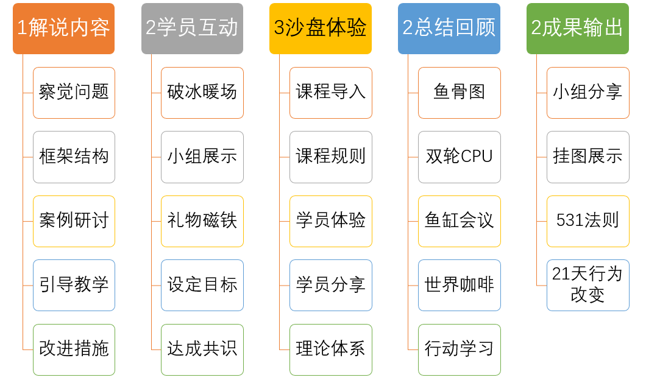
【课程大纲】
一、从了解你的团队成员开始
- 问题停车场
- 选出我们认可的领导者
- 面对为止任务可能会遇到的问题和对策
- 了解你的队员；礼物与磁铁。
- 互动：什么是领导力？
- 领导与管理的区别：小组研讨：领导行为测试
- 领导的本质-成功领导者自画像
- 小组研讨：沙克尔顿视频

二、情境领导
- 衡量部属发展的两把标尺
- 部属发展的4个阶段
- 领导风格的两大特性
- 你是哪种领导风格，欢迎对号入座
- 个人领导力的八大法则
- 体验：沟通对团队领导的意义-迷雾森林。

三、群体决策——沙盘模拟团队决策
- 演练：进行团队管理决策，亲身体验群策群力
- 运用群体决策，学习制定团队目标和计划，库存和载重，速度和安全
- 利用期末总结，进行反思，认清管理团队存在的问题及改进措施
- 沟通协作，目标达成，库存决策的方法、步骤
- 本次任务的综合解决方法，寻找问题解决的关键点

【故事背景】
吉塔行星情景模拟课程包含的情感是与生死攸关的处境相关联的，一个飞船团队有21天的时间来寻找基地的位置，他们在路上还要寻找水源和布兰克，五名成员中的每个人都掌握着重要的信息（信息卡片中给出了）。
队员安德弗画了一张平面图，指出了降落的位置，队员杜斯贝瑞有21天的日程，每天他们都可以选择，朝东，西，南，北四个方向走，一旦确定了走哪条路，就能得到下一张那个区域的地图，没有人能够救自己，大家生死与共，没有人可以选择离开，没有人可以把别人扔在困境中不管，所有人都要做出贡献，不想整个团队毁于一旦，他们必须分享知识和想法，这对于他们来说不容易，生存下来还必须依靠几个常识性的想法，出发吧，伙伴们……
